Guía de aprendizaje N°1
Nivel Medio Mayor

Fecha: 18 al 29 de abril
Objetivo: reconocer las partes de la casa.
Instrucción: Observar las partes de la casa
- Nombrar los artículos de cada imagen.

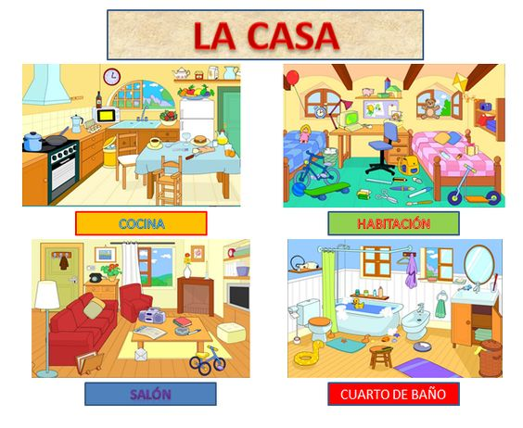
Guía de aprendizaje N°2
Nivel Medio Mayor

Fecha: 18 a l 29 abril
Objetivo: Emplear conceptos de tamaño grande/pequeño
Instrucción: Observa las siguientes imágenes y comenta cuál es la Jirafa de tamaño pequeño y cuál es el grande Pinta según la instrucción.

Guía de aprendizaje N°3
Nivel Medio Mayor
Fecha: 18 al 29de abril
Objetivo: Reconocer en sí mismo, en otras personas y en personajes de cuento, emociones tales como: tristeza, miedo, alegría, pena y rabia.
Instrucción: Observa y comenta las diferentes emociones que aparecen en el cubo, e identifica cómo te sientes tú

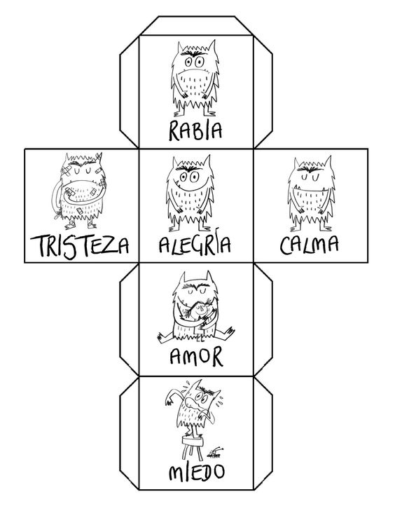

Guía de aprendizaje N°4
Nivel Medio Mayor

Fecha: 18 al 29 abril
Objetivo: identificar las partes de la casa y asociar objetos a estas.
Instrucción: observa los dibujos y nómbralos (cocina, cama, pasta dental, sartén, sillón y WC). Recorta y pega cada uno de los dibujos en el lugar de la casa al cual corresponde (ej: la “cama” la debo pegar en la “habitación”).
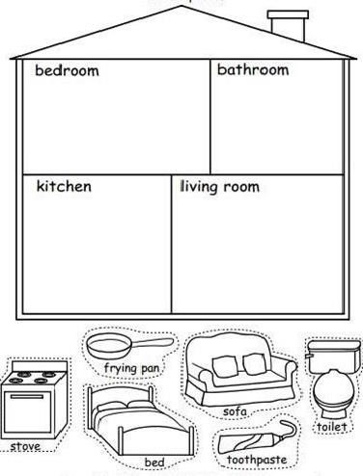

LIVING
COCINA
BAÑO
DORMITORIO

Guía de aprendizaje N°5
Nivel Medio Mayor

echa: 18 al 29 de abril
Objetivo: Emplean conceptos grande/pequeño

Instrucción: Observa y nombra la figura que se presenta a continuación, Luego muestra el círculo de tamaño y grande. Rellena la figura grande según la instrucción de la educadora.

}

Guía de aprendizaje N°6
Nivel Medio Mayor
Fecha: 18 al 29 de abril
Objetivo: promover el desarrollo de habilidades motoras finas.
Instrucción. observa cómo sopla el viento en estos días de “OTOÑO” (puedes imitar como sopla el viento). Remarca con un lápiz el “movimiento del viento”.

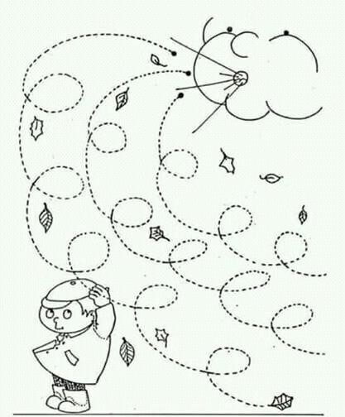

Guía de aprendizaje N°7
Nivel Medio Mayor

Fecha: 18 al 29 de abril
Objetivo: potenciar el desarrollo de habilidades motrices finas.
Instrucción: observa el camino de cada hoja y remárcalo con un lápiz de color.

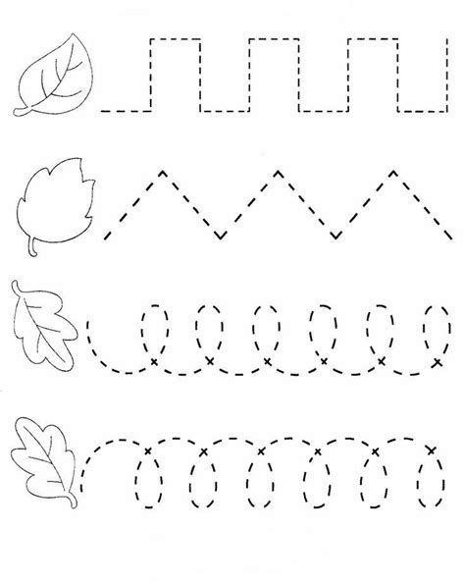

Guía de aprendizaje N°8
Nivel Medio Mayor

Fecha: 18 al 29 de abril
Objetivo: conocer diferentes tipos de viviendas.
Instrucción: Observa los diferentes tipos de viviendas y pinta.

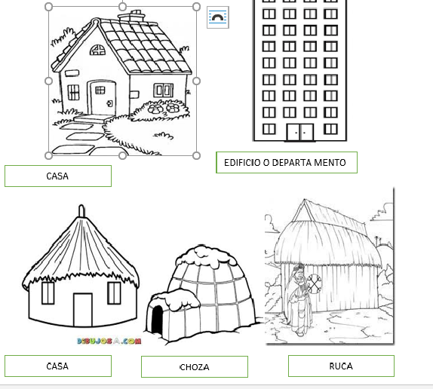

Fecha: 18 al 29 de Abril
Objetivo: Reconocimiento de los tipos de casa
Instrucción: Señala con tu dedo y pinta la casa que es diferente a las demás.

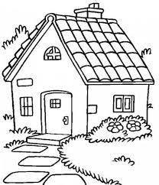
Fecha: 18 al 29 de Abril
Objetivo: Identificar absurdos visuales de los diferentes tipos de viviendas.
Instrucción: señala con tu dedo y marca con una x las casas intrusas.

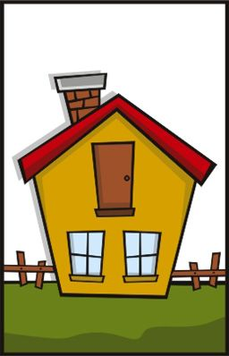

Guía de aprendizaje N°9
Nivel Medio Mayor
Fecha: 18 al 29 de Abril
Objetivo: Identificar conceptos muchos/poco
Instrucción: Colorea donde hay muchos globos.
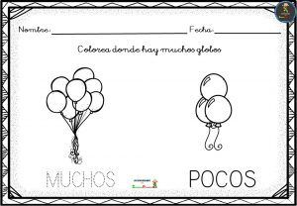

Guía de aprendizaje N°10
Nivel Medio Mayor
Fecha: 18 al 29 de Abril
Objetivo: Reconocer los diferentes tipos de vivienda
Instrucción: pinta y luego. recorta la imagen siguiendo las líneas señaladas, posteriormente forma tu propio rompecabezas

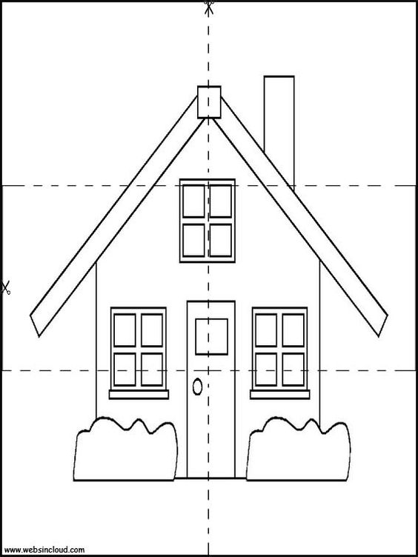

Guía de aprendizaje N°11
Nivel Medio Mayor
Fecha: 18 al 29 de Abril
Objetivo: fomentar la concentración pintando el mándala.
Instrucción: pinta el mándala de otoño.

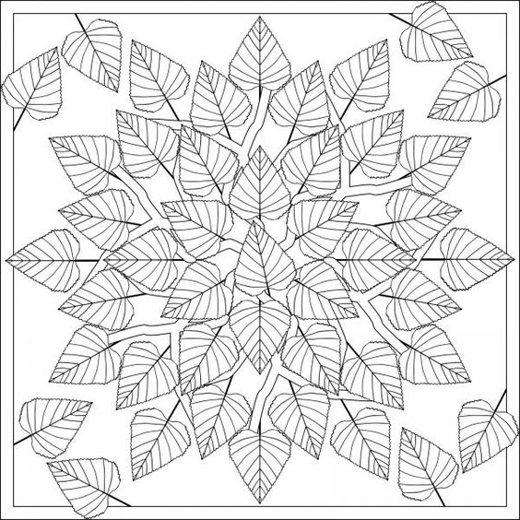

Guía de aprendizaje N°12
Nivel Medio Mayor
Fecha: 18 al 29 de Abril
Objetivo: Observa el sentido que sigue el techo de la casa.
Instrucción: Repasa las tejas y marca con un lápiz

